|  |
| --- |
| 迈力（北京）机器人科技有限公司 |
| 离线编程软件 |
| 操作说明书 |

|  |
| --- |
| 黄海亮  2016/10/18  文档版本：1.9.28.1 |

目录

一、 概要 3

焊接概要 3

软件概要 3

二、 运行环境 5

软件版本参数 5

软件运行环境及配置： 5

三、 主界面说明 6

四、 项目管理 7

五、 工序管理 8

添加逻辑工序 8

删除工序 10

编辑工序 10

六、 交互控制 11

添加模式选择 11

图形显示操作 11

绘图选项 12

七、 设置 13

绘图设置： 13

软件设置 13

八、 工艺管理 15

九、 导入导出管理 19

导入文件： 19

导出文件： 20

十、 离线编程项目的应用 22

针对ManlyRobot焊锡机控制软件的使用 22

针对Robot焊锡机控制软件的使用 23

十一、 PLC功能 24

编译器说明： 24

示例： 25

## 概要

### 焊接概要

焊接原理：如图1所示通过自动加热的烙铁将固态焊锡丝加热熔化，同时借助于助焊剂的作用，使其流入被焊金属之间，待冷却后形成牢固可靠的焊接点

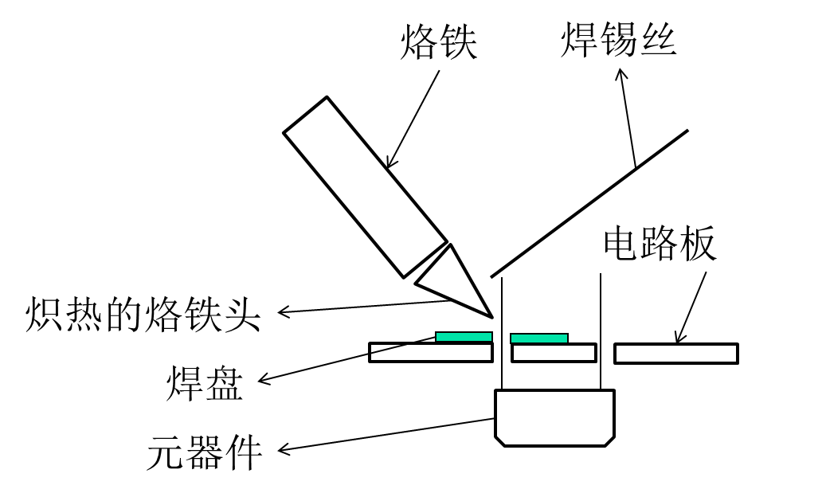

1. 焊接示意图

### 软件概要

ManlyARTPro离线编程软件是适配ManlyRobot焊接软件的离线编程软件，它完成了以下功能：

1.读取电路板DXF中间数据文件，在文件中匹配存储焊盘信息作为焊点记录。

2.将工序、电路板、候选焊点通过图像界面显示，并可通过图像界面显示选取（单选多选）、控制其上锡面、设置原点、选取焊点增删工序等功能。

3.完成焊接工艺参数的系统化、网络化管理。本地软件可以对工艺进行增删改操作，也可以通过网站增删改操作。

4.对工序序列进行增删改操作，焊接工序中有逻辑执行（即时执行）模块，可以更加柔性的执行。

5.有一个项目工艺服务器，负责存储项目和工艺数据。

## 运行环境

### 软件版本参数

软件版本：1.9.28.1

软件发布日期：2016年9月30日

### 软件运行环境及配置：

硬件：CPU：Intel 双核 @ 2.50GHz或以上(CPU越高越好，运行越流畅)

硬盘：40G以上

内存： 1G以上

显示器：分辨率1024*768或以上；

外设：USB接口，键盘鼠标

网络带宽：要求512K带宽；建议2M以上；

操作系统：支持安装有.NET Framework 4.5的Windows7/Win 8/Win8.1/Win10，包括32位和64位版本。

.NET Framework 4.5下载地址：<https://www.microsoft.com/zh-cn/download/details.aspx?id=30653>

## 主界面说明

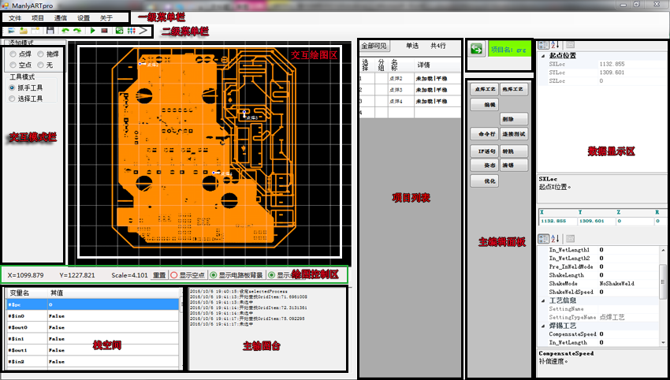

1. 主界面

根据人们操作习惯，离线编程软件被分为5大板块，第一、菜单栏，菜单栏分为一级菜单栏和二级菜单栏。第二、交互绘图控制区, 交互绘图控制区主要是与用户的交互和绘图控制，其主要由交互模式栏、绘图控制区、交互绘制区。第三、工序列表，其主要是限制工序的工序列表是由工序列表、主编辑面板组成。第四、数据显示区是显示选中点的位置信息和工艺参数信息。

## 项目管理

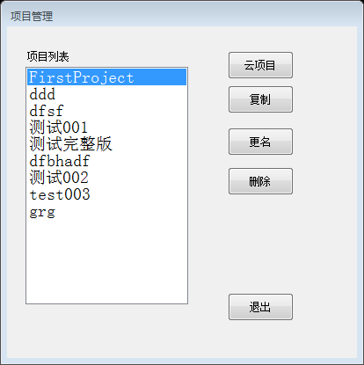

1. 项目管理页面

**新建工程：**在二级控制栏中选择“新建”，在弹出的窗口中填写项目名称，最后选择“确定”。

**删除工程：**一级控制栏选择“项目”中选择“项目管理”，在列表中选择项目，然后点击“删除”。

**复制工程：**一级控制栏选择“项目”中选择“项目管理”，在列表中选择项目，然后点击“复制”。

**工程改名：**一级控制栏选择“项目”中选择“项目管理”，在列表中选择项目，然后点击“改名”，在弹出的输入框中填写新的名称，最后点击“确定”。

## 工序管理

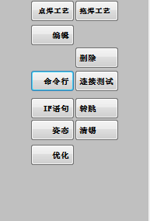

1. 主控制面板

****添加动作工序****

添加工序有两种模式， DXF模式和IMAGE模式。DXF模式：当用户按住CTRL+鼠标右键，系统会在点击选中的焊盘点作为添加工序的坐标。另一种为IMAGE模式：当用户按住CTRL+鼠标右键时，系统会根据用户选中的坐标转换为添加工序的坐标。

**添加点焊：**选择点焊模式，Ctrl+鼠标左键。

**添加拖焊：**选择拖焊模式，按住CTRL不放开，将鼠标移动到拖焊的起始和结束点上进行点击。鼠标左键连续点两下。

**添加连续拖焊：**选择拖焊模式，按住CTRL不放开，将鼠标移动到拖焊的起始和中间点以及结束点上进行鼠标左键点击。

**添加空点：**选择空点模式，按住CTRL不放开，将鼠标移动到想要添加空点的位置，进行鼠标左键点击。

### 添加逻辑工序

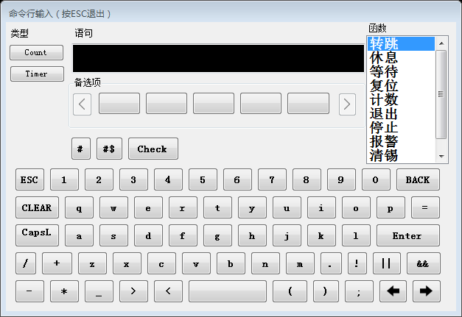

1. 逻辑添加框

**添加命令行执行语句:** 点击控制面板中的命令行，在命令行输入框内根据参照命令行输入符合语法的命令。

示例：#$pc=#$pc+1;//给产品计数器加1；

**添加IF语句：**点击控制面板的IF语句输入，在弹出的输入框内根据IF语句的说明输入逻辑判断语句，然后选择是否需要ELSE语句，最后点击“确定”按钮。

示例：#$pc==10；//当产品计数器等于10时执行以下命令。

**添加休息函数语句:** 点击控制面板中的命令行，在命令行输入框双击函数中的休息函数，然后在输入框内输入要休息的秒数。

示例：sleep(10);//在这个工序停留10s

**添加转跳函数语句:** 点击控制面板中的命令行，在命令行输入框双击函数中的转跳函数，然后在输入框内输入要转跳的工序序号。

示例：goto(3);//当执行到这一步时系统会自动转跳到第三工序再执行

**添加计数函数语句:** 点击控制面板中的命令行，在命令行输入框双击函数中的计数函数，然后在输入框内输入增加的个数。

示例：pcaddn(3);//当执行到这一步时系统会自动将产品计数器加3；

**添加复位语句:** 点击控制面板中的命令行，在命令行输入框双击函数中的计数函数，然后在输入框内输入增加的个数。

示例：reset();//当执行到这一步时系统会自动复位；

### 删除工序

**删除工序：**在工序列表里选择工序，点击编辑面板中的删除按钮。

### 编辑工序

**编辑工序：**在工序列表里选择工序，点击选择编辑面板中的编辑按钮，在弹出的窗口中进行编辑，最后编辑完成后选择确定。

**调整工序顺序：**鼠标左键选中工序，然后保持按住鼠标左键拖拽工序将其放置在工序的列表里合适的位置松开左键，该工序就将调整到该序列。

## 交互控制

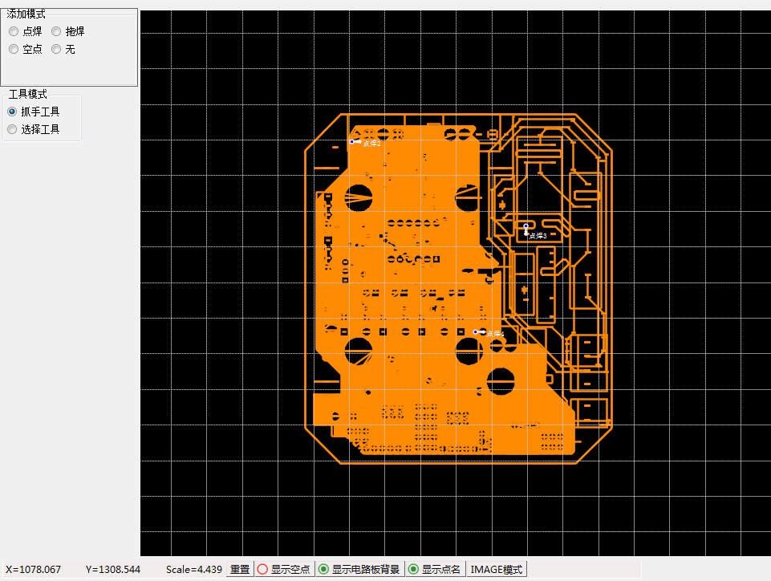

1. 主绘图交互区

### 添加模式选择

在添加模式选框中，可以选择添加点焊、拖焊、空点模式。当选中一个模式后，在绘图控制区就可以添加该项的工序（添加工序必须在工具模式处于选择模式时才会有效）。

点焊工序只需要按住Ctrl用鼠标左键点击选择一个空点（焊盘候选点）。

拖焊工序因为需要多个焊盘候选点，所以需要按住Ctrl用鼠标左键按照需要的工序执行顺序选择多个空点（焊盘候选点）。

空点工序操作跟点焊类似。

### 图形显示操作

**放大缩小**:将工具模式选中抓手工具，鼠标单击交互绘制区，然后滚动鼠标中间滚轮。

**移动画布**：将工具模式选中抓手工具，鼠标单击交互绘制区，然后按住鼠标左键移动鼠标。

**重设原点：**如果电路板原设计文件的设计坐标太大或太小，将不利于焊接坐标的转换和显示，所以我们需要将本系统的坐标系统设置到恰当的位置，即所有焊接工序的的坐标是正值，并且所有焊接工序的最大值坐标值不超过焊锡机的行程，为了完成这一目标，我们可能需要重置原点。

具体操作为：将主要电路板移动到右上角，在绘图交互区左下角的用鼠标右键点击，选中其中“重置原点”。

### 绘图选项

绘图选项控制绘制图形的绘制，控制工序名、空点和电路板背景的绘制。

**显示空点：**空点是焊盘候选点，用户可以自由选择是否显示候选点。在绘图控制区点击“显示空点”按钮，当指示灯变绿时系统将绘制空点。当不需要绘制空点时，点击“显示空点”按钮，当指示灯熄灭时系统将不会绘制空点。

**显示点名：**在绘图控制区点击“显示点名”按钮，当指示灯变绿时系统将绘制所有工序的名称。当不需要绘制点名时，点击“显示点名”按钮，当指示灯熄灭时系统将不会绘制工序的名称。

**显示电路板背景：**在绘图控制区点击“显示电路板背景”按钮，当指示灯变绿时系统将绘制电路板。当不需要绘制点名时，点击“显示电路板背景”按钮，当指示灯熄灭时系统将不会绘制电路板。

**重置：**在绘图控制区点击“重置”按钮，系统将重置画布大小和偏移参数，当用户找不到背景和焊点工序时可以使用此功能来进行画布的重置。

## **设置**

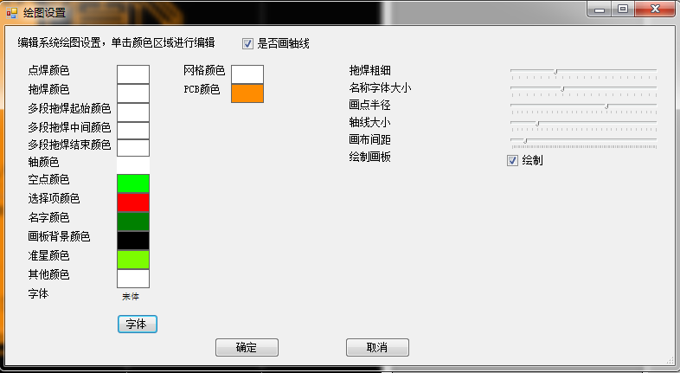

绘图设置页面

### 绘图设置：

可以设置绘图时点焊、拖焊、空点的颜色、背景颜色、拖焊线条粗细、名称显示颜色、工序名大小、画点半径、字体，并且保存至配置文件。

**设置绘图参数：**在一级控制栏中选择“设置”，然后在下拉框中选择“画图设置”，系统会弹出设置窗口，在窗口中选择对应的控制项，单击颜色区域，系统会弹出颜色选择窗口，选择合适颜色后单击“确认”即可。

**调整拖焊线条粗细：**在一级控制栏中选择“设置”，然后在下拉框中选择“画图设置”，系统会弹出设置窗口，在窗口中选择对应的控制项，拖拽调节按钮，选择合适宽度，最后点击“确定”完成编辑。

### 软件设置

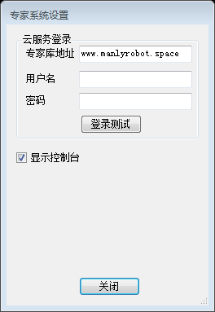

专家系统正在开发中…

**关闭控制台：**去掉勾选“显示控制台”。

**显示控制台：**勾选“显示控制台”。

## 工艺管理

当前以点焊工艺管理为例，展示工艺的编辑、增删改查、专家库管理。拖焊工艺与此类似。

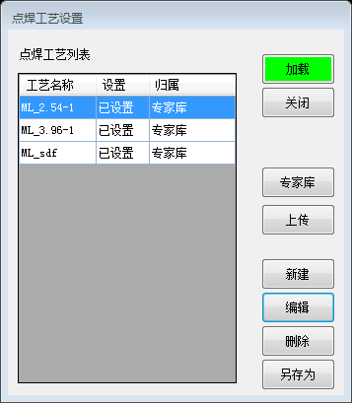

1. 点焊工艺编辑窗口

**点焊工艺编辑：**在主控制面板中点击“点焊工艺”按钮，系统会弹出点焊工艺编辑窗口如图6所示，然后点击“编辑”按钮，系统会弹出工艺详情窗口如图7所示，用户可以在该详情页面进行数据的编辑。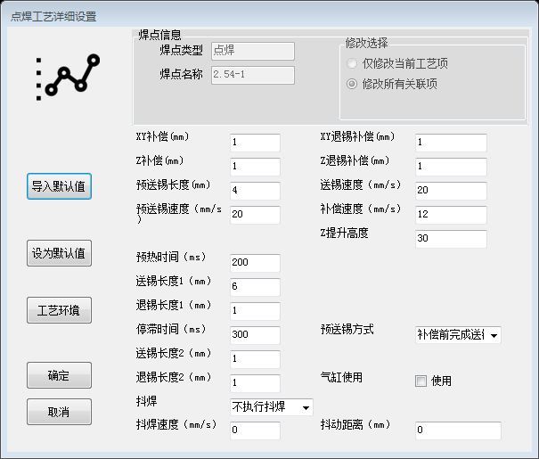

1. 点焊工艺详情窗口

**点焊工艺加载：**在工艺列表选择要加载工艺的工序，在工艺编辑窗口中选择一项点焊工艺，点击“加载”。

**点焊工艺删除：**在点焊工艺编辑窗口中选择一项要删除的工艺，然后点击删除，系统便会删除该项工艺。

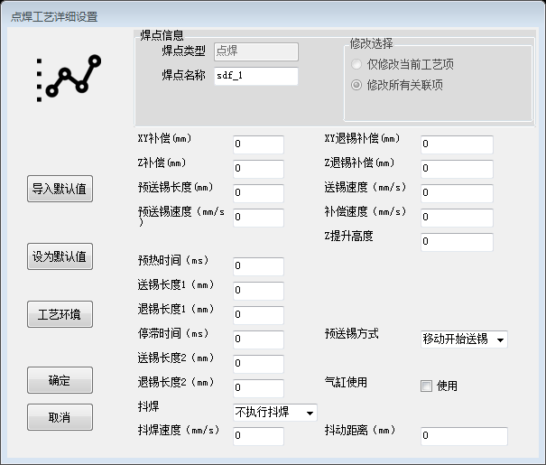

1. 点焊工艺另存为窗体

**点焊工艺另存为：**在点焊工艺编辑窗口中选择一项要复制的工艺，然后点击“另存为”按钮，系统会弹出“点焊工艺另存为窗体”，用户需要首先更改其新的工艺名，然后编辑其工艺参数，编辑完成后，点击“确认”按钮即可保存更改，点“取消”按钮即可放弃更改。

**点焊工艺新建：**其编辑过程与点焊工艺另存为类似，只是新建工艺的初试数据全为零。

**专家库功能：**专家库系统是迈力机器人公司为将焊接工艺标准化、规范化、通用化所做的一种尝试，用户只需要将机器连上网络，即可通过浏览器或者本软件的点焊工艺管理的专家库功能访问到最新最可靠的工艺参数，对于用户提高效率、节约能耗、降低成本有着显著的作用。

其使用方法为：点击“专家库”按钮，系统会弹出专家库工艺列表，用户可以查看专家库工艺，当选中某个工艺时，可以点击“加载到本地”按钮便可将该工艺加载到本地使用。点击“查看”按钮系统便会弹出其工艺详情，用户可以查看其详细工艺。

## 导入导出管理

### 导入文件：

系统需要电路板的坐标信息，如果用户拥有电路板的DXF设计文件，则可以通过本软件来进行其电路板焊盘位置信息的编辑。

**导入DXF文件：**在二级控制栏中选择点击“打开DXF文件”或者“”图标来进行导入DXF文件，系统会弹出文件选择窗口，用户在窗口中浏览文件，选择合适的DXF文件来进行导入。

**备注**：

1.为了保证DXF文件导入正确性，如果用户是使用Protel软件来进行电路板的设计工作的，那么系统就要求用户导入时必须使用Protel中的文件导出功能（并且在导出的时候使用下图所示参数进行导出）：

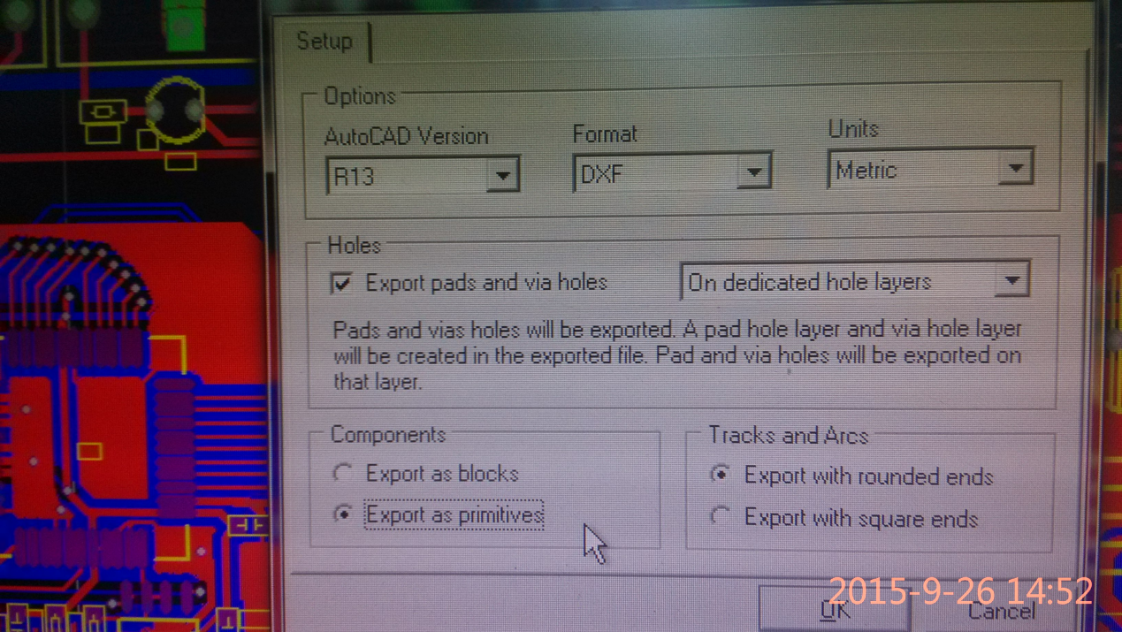

1. 导出参数配置

2.如果用户发现导入的DXF文件不能识别出正确的焊盘信息和电路板信息，请将该文件和您使用的设计软件发至huangwangyi16@163.com邮箱，我们将根据该文件进行测试和适配。

3.现在DXF文件适配工作将根据各种设计软件进行适配，请耐心等待。

**导入工程XML文件：**在一级控制栏中选择点击“文件”，在下拉列表中选择“导入Project文件”，然后在弹出的文件选择窗口中，选择一个ＸＭＬ文件进行打开。

**导入电路板图片：**在二级控制栏中选择点击“导入图片”或者“”图标来进行导入图片文件，系统会弹出文件选择窗口，用户在窗口中浏览文件，选择合适的图片文件来进行导入，系统将弹出图片导入窗口如下图所示，用户需要在该窗体中输入该电路板实际高宽参数，输入完毕后点击确定，系统将在原始０点绘制电路板图片。

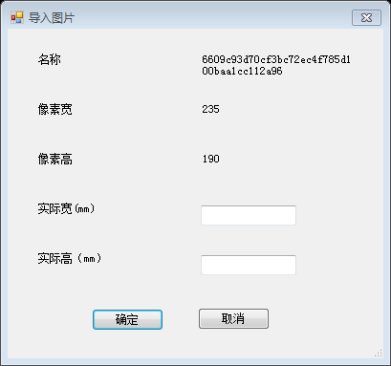

1. 图片导入参数配置

**清空图片：如果用户不想要再绘制该图片，这需要清空图片，用户在**二级控制栏中选择“清空图片”按钮或者“”图标，系统将不再显示该图片。

### 导出文件：

**导出工程XML文件：**首先在一级菜单栏中选择“项目”项，然后在下拉单中选择导出项目,系统将会弹出项目导出窗口如图12所示,用户可以进行当前项目的导出和其项目导出选项的配置。

如果用户需要设置导出的路径，可以选择点击“浏览”按钮，系统将弹出路径浏览窗体，用户选择好路径后，即可点击“确定”按钮，该路径就配置好了。

如果用户不想要导出点焊、拖焊、逻辑工序、空点等工序时，可以去掉勾选其单选框（系统默认是输出点焊、拖焊、逻辑工序）。

如果用户想要使用云项目功能，将项目上传到个人项目库中，在确保电脑网络状况良好的情况下，点击“上传到服务器”按钮，该项目将会被导出到服务器中，在联网的焊锡机控制程序中用户可以下载该项目。

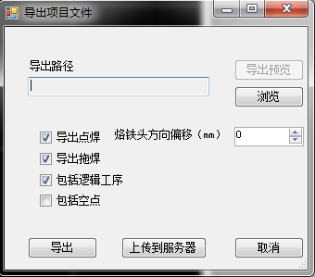

1. 项目导出窗体

## 离线编程项目的应用

### 针对ManlyRobot焊锡机控制软件的使用

离线编程项目中包含焊接工序的相对坐标和焊接工艺，我们在实际焊接中每台机器的参数和焊接坐标系统都不一样，所以当我们需要进行离线编程项目的实际应用就需要进行项目的本地化，现在ManlyRobot焊锡机控制软件已经将该过程系统化、规范化，用户只需要根据以下的导入说明进行导入工作的操作，便可以进行离线编程的本地化工作。

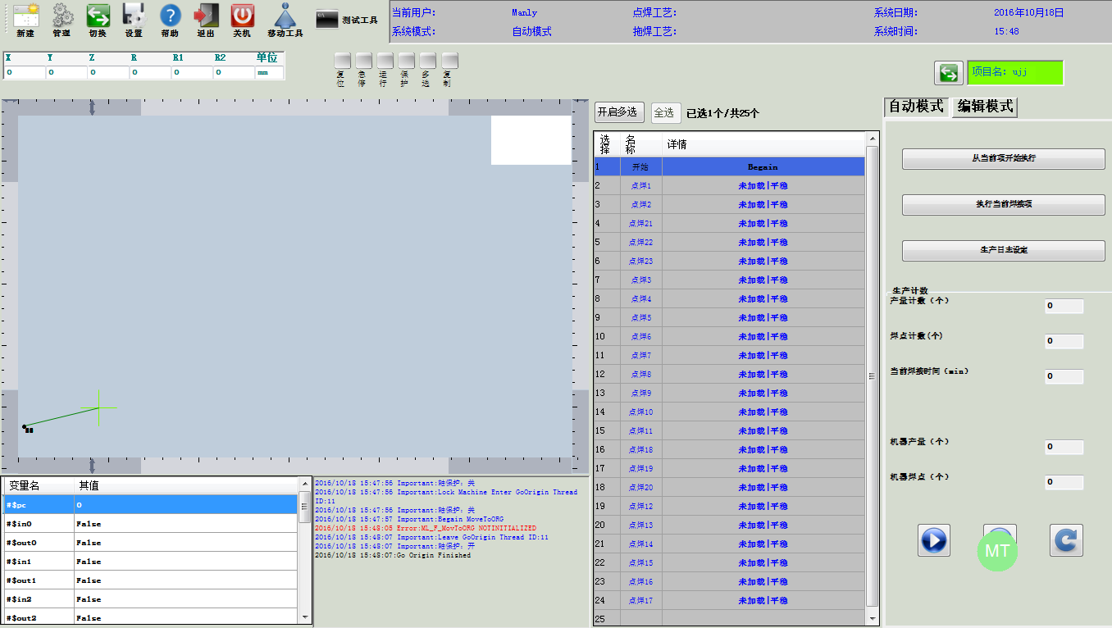

1. ManlyRobot主界面

第一步，点击菜单栏里的“管理”,点击弹出来的导入“离线编程项目”,系统将会弹出文件选择框，用户只需要选择离线导出项目，点击“确定”按钮。这时系统绘图区会显示工程焊接工序的相对位置，用户还需要进行旋转平移变换，将坐标对准到实际焊接位置。

第二步，用户切换到编辑模式，点击“校正”按钮，在子栏中选“平移旋转校正”。具体操作参见《ManlyRobot软件操作说明书》的“平移旋转校正”一章，这里不赘述。

备注：

1. 如果用户更换过烙铁头，或者烙铁头松动，用户需要自行夹紧烙铁头，并且重新变换设置初始值，其具体操作也详见《ManlyRobot软件操作说明书》的“变换初始值”一章。
2. 如果用户导入离线项目完毕后法线绘图区没有显示具体焊接工序，可能原因是离线编程的焊接工序的相对坐标超出显示范围，请常见本说明书的“交互控制”一章中的“重置原点”操作。
3. 当在“平移旋转校正”之后烙铁头依旧没法对准相应的工序时，用户可能使用了错误的变换初始值，并且可能在“平移旋转校正”的过程中烙铁头对准焊接引脚的位置发生了变化，当这种情况出现时，建议使用较尖的烙铁头进行“设置变换初始值”和“平移旋转校正”操作。

### 针对Robot焊锡机控制软件的使用

相关功能正在开发中。

## PLC功能

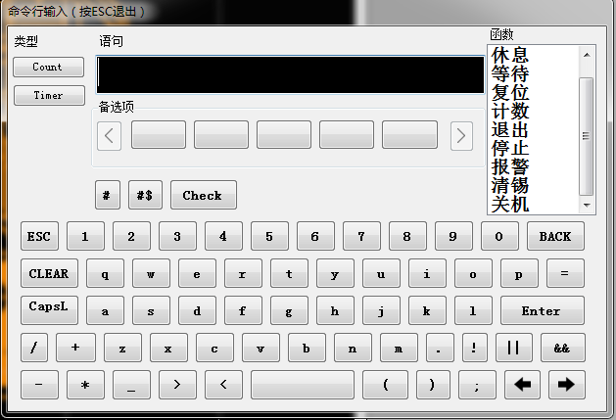

1. 逻辑输入窗口

### 编译器说明：

版本：1.0.0.

逻辑功能：现已完成计数、计时、IO状态读写和系统函数功能。

编译器内置16系统变量，表示系统的16个IO变量（io 为系统内置的变量，形式为"#$out1"或者"#$in1"），可以在工序对系统IO变量进行赋值。

类型名为 "@cout,@Timer @IO "

函数为"sleep(),Goto();Exit();"

变量名为"#hih,#12,"

每个命令必须以“;”结尾

声明建议放在文件开始

类型说明：

Counter: 计数器，支持操作++、--、赋值(=)、复杂四则运算，需要赋值，未赋值会被。

Timer：计时器，首先初始化,取值为距初始化的时间长度。

IO：现版本系统内部使用。

函数：

Sleep()：sleep(n)，n为数值，工序在此停留n秒。

Goto()：goto(n),n为数值，表示工序会在此转跳到工序列表中第n条工序，并在此开始执行。

Wait()：Wait(IO),IO为系统变量，工序执行到此会在次等待系统该IO信号变为有效。

Reset()：系统执行到此会使工序重新执行。

Exit()：系统执行到此，会退出，不再执行。

Stop()：系统执行到此，会停止，直到用户点击继续执行按钮。

Alarm()：系统执行到此，会报警。

Clear()：待定。

本编译器现在支持的运算符：

赋值：=。

四则运算：+、-、*、/，%（模），（）。

比较：<=、>=、==、>、<。

与：&&。

或：||。

非:!。

### 示例：

申明语句：声明变量。

Eg.

@Count #ty=3;//申明一个初始值为三名字为“#ty”计数器。

@Count #tx=2;//申明一个初始值为三名字为“#ty”计数器。

@Timer #er;// 申明一个名字为“#er”计数器。

操作语句：对变量进行逻辑操作。

#ui.start();//启动一个计时器。

#ui.stop ();//停止一个计时器。

#ty= #ty+1；//对变量名为“#ty”的变量进行加一操作, “#ty”变量的值现在为4。

#ty= #ty*2；//对变量名为“#ty”的变量进行乘以2操作, “#ty”变量的值现在为8。

#ty++；//对变量名为“#ty”的变量进行自加一操作, “#ty”变量的值现在为9。

#ty--；//对变量名为“#ty”的变量进行自加一操作, “#ty”变量的值现在为8。

以此为例可以进行复杂的四则运算。

#ty=(#ty+2)*( #tx+3);// 对变量名为“#ty”的变量进行赋值操作，其值为后面的四则运算的结果即50；

逻辑运算：逻辑运算主要用在IF语句块的判断上。

示例：

If(#$pc%2==1)

//当if的判断语句成立即计数器为基数时，系统将执行在IF语句工序和EndIF工序之间的工序列。

EndIF

可以进行复杂的逻辑运算：

(#$pc>=100&&#$pc%2==1) //当计数器大于等于100并且其数值为基数时该逻辑判断为真。